МИНИСТЕРСТВО ЦИФРОВОГО РАЗВИТИЯ, СВЯЗИ И МАССОВЫХ  
КОММУНИКАЦИЙ РОССИЙСКОЙ ФЕДЕРАЦИИ

Федеральное государственное бюджетное образовательное учреждение высшего образования

Поволжский Государственный Университет Телекоммуникаций и Информатики

Отчет по практической работе № 4

по дисциплине «Операционные системы и оболочки»

Выполнил:  
студент группы ИВТ-34У  
Горлов А.А.

Самара, 2024

Задание

1 задание. Для нечетных номеров списка группы реализовать №1 (получение координат курсора мыши и нажатая клавиша клавиатуры).

2 задание. Получение и вывод информации об устройствах компьютера.

Вариант 7: Информация о видеокарте: Команда «lspci -v | grep -i vga» и Информация о подключенных мониторах: Команда «xrandr».

Main.py

from gui import DeviceInfoApp

if __name__ == "__main__":

    app = DeviceInfoApp()

    app.mainloop()

gui.py

import tkinter as tk

from input_devices import get_mouse_position, listen_keyboard, stop_mouse_tracking

from system_info import get_gpu_info, get_monitor_info

class DeviceInfoApp(tk.Tk):

    def __init__(self):

        super().__init__()

        self.title("Информация о ПК и вводе данных")

        self.geometry("600x400")

        # Метка для отображения позиции мыши

        self.mouse_position_label = tk.Label(self, text="Позиция мыши: ", font=("Helvetica", 12))

        self.mouse_position_label.pack(pady=10)

        # Метка для отображения последней нажатой клавиши

        self.key_label = tk.Label(self, text="Последняя нажатая клавиша: ", font=("Helvetica", 12))

        self.key_label.pack(pady=10)

        # Кнопка для начала отслеживания мыши и клавиатуры

        btn_start_listeners = tk.Button(self, text="Начать отслеживание мыши и клавиатуры", command=self.start_listeners)

        btn_start_listeners.pack(pady=10)

        # Кнопка для остановки отслеживания мыши

        btn_stop_mouse_tracking = tk.Button(self, text="Остановить отслеживание мыши", command=self.stop_mouse_tracking)

        btn_stop_mouse_tracking.pack(pady=10)

        # Метка для отображения информации о видеокарте

        self.gpu_info_label = tk.Label(self, text="Информация о видеокарте: ", font=("Helvetica", 12), justify=tk.LEFT)

        self.gpu_info_label.pack(pady=10)

        # Кнопка для получения информации о видеокарте

        btn_get_gpu_info = tk.Button(self, text="Получить информацию о видеокарте", command=self.display_gpu_info)

        btn_get_gpu_info.pack(pady=10)

        # Метка для отображения информации о мониторах

        self.monitor_info_label = tk.Label(self, text="Информация о мониторах: ", font=("Helvetica", 12), justify=tk.LEFT)

        self.monitor_info_label.pack(pady=10)

        # Кнопка для получения информации о мониторах

        btn_get_monitor_info = tk.Button(self, text="Получить информацию о мониторах", command=self.display_monitor_info)

        btn_get_monitor_info.pack(pady=10)

    # Запуск отслеживания мыши и клавиатуры

    def start_listeners(self):

        get_mouse_position(self.update_mouse_position)

        listen_keyboard(self.update_key_press)

    # Остановка отслеживания мыши

    def stop_mouse_tracking(self):

        stop_mouse_tracking()

    # Обновление позиции мыши

    def update_mouse_position(self, position):

        self.mouse_position_label.config(text=f"Позиция мыши: {position}")

    # Обновление информации о последней нажатой клавише

    def update_key_press(self, key):

        self.key_label.config(text=f"Последняя нажатая клавиша: {key}")

    # Отображение информации о видеокарте

    def display_gpu_info(self):

        gpu_info = get_gpu_info()

        self.gpu_info_label.config(text=f"Информация о видеокарте:\n{gpu_info}")

    # Отображение информации о мониторах

    def display_monitor_info(self):

        monitor_info = get_monitor_info()

        self.monitor_info_label.config(text=f"Информация о мониторах:\n{monitor_info}")

input_devices.py

import pyautogui

import keyboard

from threading import Thread

# Глобальная переменная для управления отслеживанием мыши

tracking_mouse = False

# Функция для получения координат мыши

def get_mouse_position(callback):

    global tracking_mouse

    tracking_mouse = True

    def track_mouse():

        while tracking_mouse:

            pos = pyautogui.position()

            callback(pos)

    thread = Thread(target=track_mouse)

    thread.daemon = True

    thread.start()

# Функция для остановки отслеживания мыши

def stop_mouse_tracking():

    global tracking_mouse

    tracking_mouse = False

# Функция для отслеживания нажатий клавиш

def listen_keyboard(callback):

    def on_key_event(e):

        callback(e.name)

    thread = Thread(target=lambda: keyboard.hook(on_key_event))

    thread.daemon = True

    thread.start()

system_info.py

import subprocess

# Функция для получения информации о видеокарте

def get_gpu_info():

    try:

        gpu_info = subprocess.check_output("lspci -v | grep -i vga", shell=True).decode('utf-8')

        return gpu_info

    except Exception as e:

        return f"Ошибка получения информации о видеокарте: {str(e)}"

# Функция для получения информации о подключённых мониторах

def get_monitor_info():

    try:

        # Используем xrandr для получения информации о мониторах

        monitor_info = subprocess.check_output("xrandr --listmonitors", shell=True).decode('utf-8')

        return monitor_info

    except Exception as e:

        return f"Ошибка получения информации о мониторах: {str(e)}"

Описание работы

Окно программы

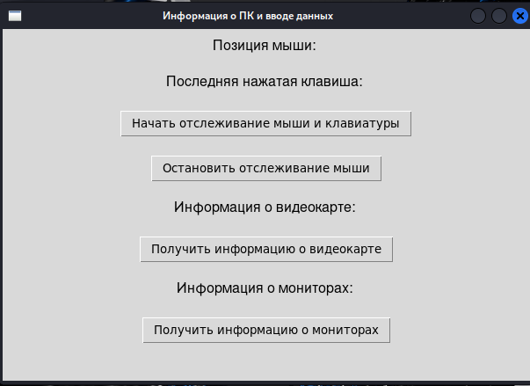

Отслеживание мыши и клавы

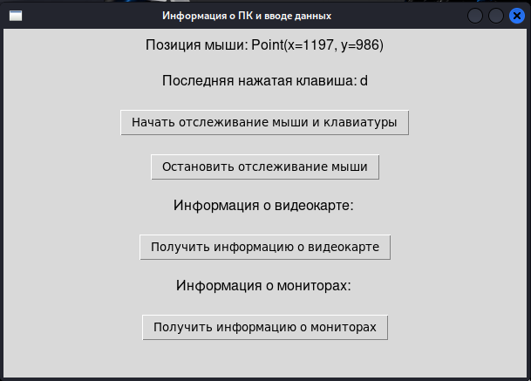

Аппаратная информация  
